Особенности реабилитации с применением технологий виртуальной реальности
«Девирта – Делфи»

Искусственный трехмерный мир (киберпространство), созданный компьютером и воспринимаемый человеком при помощи специальных устройств позволяет достигнуть большей интенсивности тренировок на фоне усиления обратной сенсорной связи, позволяющей пациенту и врачу видеть как выполняются упражнения в условиях реального времени с реальным изображением пациента возможность использования не только в стационарных, но и в домашних условиях автономность, разгрузка персонала медицинских учреждений является мощным инструментом для повышения мотивации больного: игровая форма в сочетании с лечебным воздействием звуков дельфинов мотивирует пациента к выполнению упражнений применение технологий виртуальной реабилитации рекомендовано пациентам в раннем и позднем восстановительном периоде заболеваний ЦНС в дополнение к базовым методам физической реабилитации широкий спектр упражнений для верхних и нижних конечностей специальные упражнения на развитие координации и для улучшения равновесия возможность составления индивидуального, персонифицированного комплекса упражнений коррекция сложности упражнений по мере восстановления пациента программа легко устанавливается на компьютер специально разработанные формы отчета о терапевтических сессиях позволяют оперативно контролировать процесс реабилитации.
Показания для применения
- первичный ишемический инсульт
- супратенториальная локализация ИИ
- наличие в клинической картине гемипареза или монопареза руки вследствие острого нарушения мозгового кровообращения, черепно-мозговых травм, рассеянного склероза, инфаркта спинного мозга, травматической болезни спинного мозга, ДЦП
Результаты:
- полное или частичное восстановление объема движений, двигательной активности
- наработка мышечной силы и ловкости в пораженных конечностях
- развитие координации движений, равновесия, вестибулярной устойчивости
- формирование навыков самообслуживания
- преодоление дефицита моторики и когнитивного дефицита
«Девирта – Делфи» «Виртуальная дельфинотерапия»
- используемый сенсорный датчик – Microsoft Kinect
- виртуальная среда – морское побережье
- стимуляционный фактор – «питомец» дельфин
- биологическая обратная связь – визуальная, слуховая
Типы упражнений:
- перцептивные (развитие восприятия окружающего мира)
- целеполагательные (направленные на достижение цели)
- моторные (развитие двигательной активности)
- сонофорез (использование специфических звуков, издаваемых дельфинами, обладающих мощным терапевтическим эффектом)
- биологическая обратная связь (контроль собственных действий за счёт получения визуальных сигналов, идущих от собственного тела)
«Девирта – Делфи» может использоваться как один из инструментов клинической комплексной реабилитации, увеличивая эффективность и ускоряя процесс выздоровления:
- постоянный контроль: программа осуществляет постоянный мониторинг прогресса пациента и вносит необходимые изменения в протокол
- автономность: программу можно использовать в домашних условиях, как только пациент покинет клинику
Эффективность «Девирта – Делфи» подтверждена клиническими испытаниями.
Данная программа виртуальной реабилитации ежедневно используется в ведущих медицинских учреждениях и реабилитационных центрах. Данная программа ежедневно используется в ведущих клиниках и реабилитационных центрах.
«Девирта - Точность» – комплекс аппаратно-программный мультимедийный для дистанционно-контролируемой реабилитации пациентов с использованием технологий виртуальной реальности
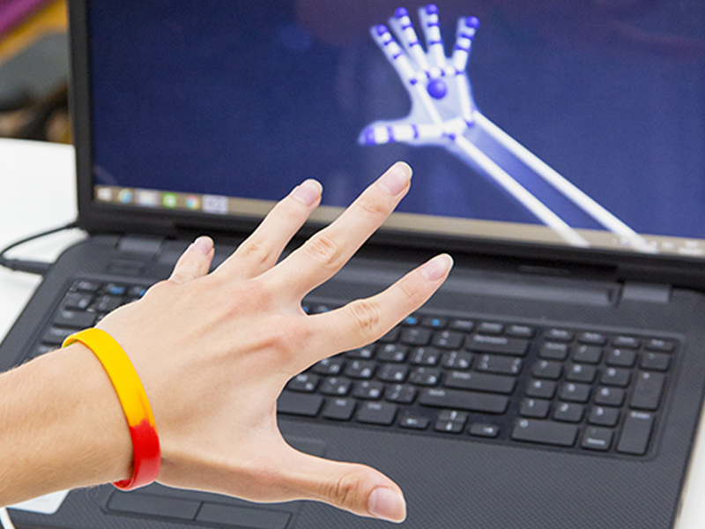
Применение технологий виртуальной реабилитации рекомендовано пациентам в раннем и позднем восстановительном периоде заболеваний ЦНС в дополнение к базовым методам физической реабилитации.
Описание
Применение технологий виртуальной реабилитации рекомендовано пациентам в раннем и позднем восстановительном периоде заболеваний ЦНС в дополнение к базовым методам физической реабилитации.
Аппаратно-программный мультимедийный комплекс для дистанционно-контролируемой реабилитации пациентов с использованием технологий виртуальной реальности «ДЕВИРТА» предназначен для использования в ходе лечения и реабилитации пациентов с двигательными и когнитивными нарушениями после травм, операций и инсультов.
Состоит из 5-ти программных блоков для кинезио- и эрготерапии с применением виртуальной и дополненной реальности, с функцией обратной связи:
- Программа виртуальной реабилитации «Девирта–Делфи»
- Программа виртуальной реабилитации «Девирта–Точность»
- Девирта – виртуальная эрготерапия 3Д
- Комплекс виртуальной реабилитации «Девирта–Антиболь»
- Программа виртуальной реабилитации «Девирта–Делфи М»
Программа виртуальной реальности «Девирта - Точность» – это мультимедийная реабилитационная система с использованием виртуальной реальности и механизма биологически обратной связи для восстановления крупной и мелкой моторики верхних конечностей в условиях лечебно-профилактических учреждений и/или домашних условиях с возможностью дистанционного патронажа.
Программа может использоваться для улучшения мелкой моторики у детей, взрослых, людей пожилого возраста и лиц с ограниченными возможностями здоровья, помогая пациентам как с мелкими нарушениями моторики, так и с параличами рук различного генеза.
Развитие мелкой моторики рук имеет огромное значение в жизни любого человека, но особенно это касается детей, пожилых пациентов, лиц, перенесших различные заболевания, травмы и людей с ограниченными возможностями. Для восстановления пожилых людей с нарушениями опорно-двигательного аппарата, болезнями суставов, сердечно-сосудистой системы, перенесенных инсультов используются упражнения, направленные на восстановление элементарных навыков самообслуживания. Для детей развитие мелкой моторики верхних конечностей тесно взаимосвязано с развитием речи, мышления, памяти, внимания, координации.
Программа виртуальной реальности «Девирта - Точность» базируется на использовании бесконтактного сенсорного датчика, исключающего контакт с пользователем, что обеспечивает дополнительную свободу в проведении упражнений. Этот инновационный продукт не только сокращает реабилитационный период, но и делает проведение восстановительных упражнений приятным и эффективным, поскольку теперь вернуть контроль над руками можно просто хорошо проводя время за специально разработанными играми.
Особенности реабилитации с применением технологий виртуальной реальности "Девирта - Точность":
используемый сенсорный датчик – LeapMotion, который отслеживает координаты пальцев, кистей рук, позволяя четко определять их положение в пространстве и демонстрируя кисть пациента на экране;
биологическая обратная связь – визуальная, помогающая достигнуть большей эффективности и интенсивности тренировок;
разработка мелкой и крупной моторики верхних конечностей достигается путем многократных повторений специально разработанных заданий в игровой форме;
эффективный инструмент для повышения мотивации пациента к выполнению упражнений;
возможно использование как в условиях стационара, так и дома;
автономность, разгрузка персонала медицинских учреждений;
широкий выбор игр для проведения упражнений для верхних конечностей;
программа легко устанавливается на компьютер, имеет простой и понятный пользователю интерфейс.
Программа включает в себя несколько тематических игр для восстановления моторики верхних конечностей:
- теннис,
- лабиринт,
- пазл,
- самолет,
- музыкальные блоки,
- снежки,
- тонущая лодка.
Показания для применения:
Основными показаниями к применению программы являются нарушения двигательной активности, периферические, центральные парезы верхних конечностей вследствие:
- ишемических, геморрагических инсультов,
- черепно-мозговых травм,
- повреждений спинного мозга,
- рассеянного склероза,
- инфарктов, травматических болезней спинного мозга,
- травматических повреждений любого генеза,
- артрозов,
- ДЦП,
- пониженный уровень мотивации к реабилитационным мероприятиям,
- улучшение качества жизни пациентов, в том числе пациентов пожилого возраста,
- необходимость применения дистанционной реабилитации с возможностью дистанционного патронажа.
Задачи
Главная задача применения программного комплекса виртуальной реальности «Девирта - Точность» – это восстановление утраченных функций верхних конечностей для повышения качества жизни пациентов, в том числе людей пожилого возраста, возвращения к профессиональной и повседневной бытовой деятельности.
восстановление крупной и мелкой моторики верхних конечностей,
восстановление мышечной силы верхних конечностей, координации движений,
повышение мотивации к реабилитационным мероприятиям,
ускорение и повышение эффективности процесса восстановления.

Система Орторент Виртуал – инновационное оборудование для проведения виртуальной реабилитации пациентов с ограниченными возможностями с помощью компьютерной игры, основанной на обнаружении движения в изображении, снятом камерой захвата движения Kinect Комфорт. Пациенты могут выполнять упражнения в домашних условиях.
Удобство использования. Комплекс может быть установлен на любой компьютер БОС. Позволяет отслеживать процесс реабилитации, вести статистику по результатам.
Все большую популярность приобретают технологии, позволяющие применять виртуальную реальность в реабилитации. Еще несколько лет назад подобные технологии было трудно представить, но сейчас виртуальная реабилитация успешно применяются в крупнейших медицинских центрах Европы и России (Лечебно-Реабилитацонный Центр на Иваньковском шоссе). Оборудование для виртуальной реабилитации Орторент Виртуал компактен, именно поэтому его можно использовать не только в медицинских учреждениях, но и в комфортной домашней обстановке.
Для использования Орторент Виртуал необходимо иметь:
- сенсор Kinect для Windows;
- компьютер, монитор
- подсоединение к Интернет. Орторент Виртуал использует технологию распознавания движений на базе сенсора Microsoft® Kinect, что превращает пользователя в главное действующее лицо всего процесса медицинской реабилитации.
Каждый сеанс виртуальной реабилитации регистрируется благодаря технологии Microsoft® Azure, которая сохраняет информацию в базе данных на облаке, что позволяет пациенту выполнять упражнения в медицинском учреждении или дома.
Упражнения
Орторент Виртуал предусмотрено 12 игровых модулей для восстановления различных функций организма, которые подбираются индивидуально для каждого пациента. Среди них следует отметить утрату двигательных функций (паралич, парез), нарушения подвижности и осанки, нарушения равновесия и координации и т.п.
Преимущества для Физиотерапевта:
Простой в использовании редактор видов терапии
Мониторинг каждого пациента
Оценка и график прогресса
Удаленное управление программами реабилитации
Предупреждения и уведомления
Преимущества для Пациента:
Игровые элементы, компоненты преодоления препятствий
Высокая степень следования назначенному лечению
Легкое интуитивное управление
Используется при различных степенях физических нарушений
Можно использовать пациентам на инвалидной коляске
Позволяет регулировать интенсивность и частоту занятий

